КАДАСТРОВЫЙ УЧЕТ И РЕГИСТРАЦИЯ ПРАВА В ОТНОШЕНИИ ИНДИВИДУАЛЬНЫХ ЖИЛЫХ И САДОВЫХ ДОМОВ

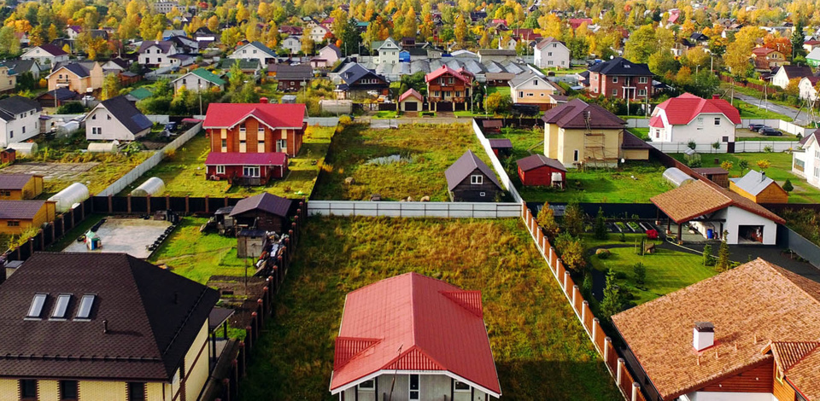

Наталья Трофимова

https://webinar.kadastr.ru/images/icons/price.png 1000 руб.

**18 марта 2021 10:00 мск**

Продление «дачной амнистии» еще на пять лет (до 1 марта 2026 года) – уже известный факт. А вот об увеличении числа видов недвижимости, которые можно оформить в собственность в упрощенном порядке, мало кто из кадастровых инженеров, юристов да и просто правообладателей знает.

В каких случаях применяется упрощенный порядок оформления?

Что представляют собой предельные параметры строительства и где их найти?

Какую информацию должны содержать декларация и технический план?

Дополнительно вы узнаете о кадастровом учете хозяйственных построек и гаражей, а также о регистрации прав на них. Так что при желании либо поступлении соответствующего заказа вы сможете собрать весь пакет документов для признания садового дома жилым.

Но особый акцент наш прекрасный лектор – начальник отдела обработки документов и обеспечения учетных действий № 2 Кадастровой палаты по республике Саха (Якутия) Наталья Трофимова – хочет сделать на представлении шагов, которые потребуются для внесения в реестр недвижимости необходимых изменений. Эти шаги должны быть правильными. Цель – не допускать при подготовке техпланов ни малейших ошибок.

Итак, наш вебинар о учетно-регистрационных действиях в отношении индивидуальных жилых и садовых домов – отличный способ решить сразу множество вопросов, связанных с недвижимостью.